Základy psychologie – test

Psychologie je

\*věda studující chování lidí, jejich prožívání, myšlení, osobností člověka

věda studující společnost

obor lékařství zabývající se příčinami, diagnostikou, léčením a prevencí psychických poruch

Hlavním cílem psychologie je

hledat, najít a odstranit

vidět, slyšet a pozorovat

\*popsat, vysvětlit a předvídat

Počátek vědecké psychologie je spojené s rokem, jménem a místem

1908, Hermann Ebbinghaus, Berlín

\*1879, Wilhelm Wundt, Lipsko

1856, Sigmund Freud, Vídeň

Obor psychologie zkoumající příčiny a projevy duševních poruch a nemocí se jmenuje

psychologie osobnosti

obecná psychologie

\*psychopatologie

Pokud byste potřebovali pomoc s manželskou krizí, využijete disciplínu

\*poradenské psychologie

klinické psychologie

sociální psychologie

Pokud byste se chtěli zabývat konstrukcí strojů vzhledem k člověku, studovali byste

dopravní psychologii

kognitivní psychologii

\*inženýrskou psychologii

Psychologické testy tvoří

\*psychometrici

psycholingvisté

psychiatři

Která možnost zahrnuje pojem, který nenáleží psychickým procesům

řeč, paměť, zapomínání

učení, čití, představivost

\*vnímání, myšlení, chování

Podstatou vnímání je

\*odhalování smysluplných celků v chaotických senzorických informacích, které probíhá v lidské mysli

tělesná aktivita, kterou lze pozorovat, zaznamenat nebo měřit

vnitřní a ryze subjektivní dění zahrnující poznávání, cítění a snažení člověka

Vjem se skládá z

čití

\*počitků

obrazů

Kdybychom u jedince omezili veškerý smyslový příjem, pravděpodobně u něj dojde k

adaptaci organismu

\*senzorické deprivaci

psychické poruše

Pocit, že amputovaná nebo chybějící končetina (nebo orgán) je stále ještě připevněná k tělu a pohybuje se přiměřeně ke zbytku těla, se nazývá

\*syndrom fantomového údu

podprahový syndrom

syndrom nadměrného vnímání

Teorií vnímání se příliš nezabýval psycholog

George Berkeley

James Gibson

\*Lawrence Kohlberg

Slovo gestalt znamená

\*tvar

kruh

zákon

Reverzibilní figura není

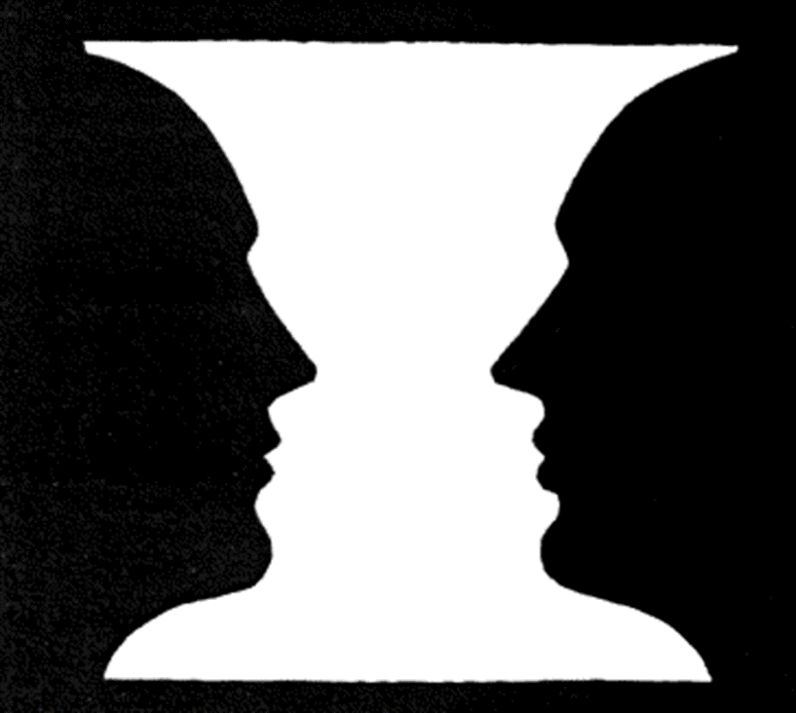

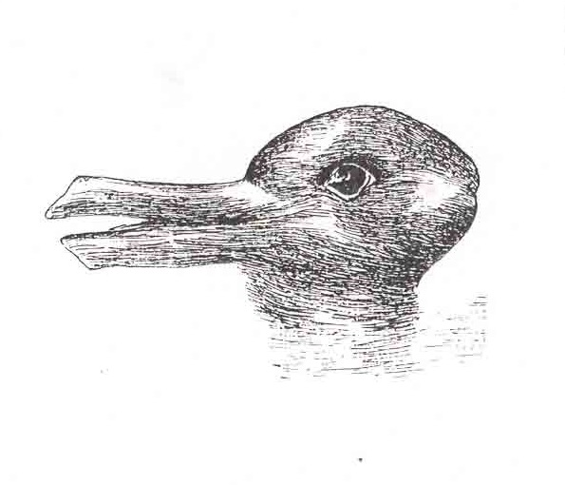

\*

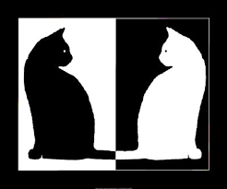

Tvarové zákony prosadil

\*Max Wertheimer

Wolfgang Köhler

Fritz Perls

Když jako celek vnímáme podněty, které se pohybují stejným směrem, mluvíme o

zákon uzavřenosti

\*zákon společného osudu

zákon podobnosti

Monokulárním vodítkům se také říká

\*malířská vodítka

trojrozměrná vodítka

iluzorní vodítka

Binokulární vodítka jsme schopni vnímat pouze když

si zakryjeme jedno oko

\*máme obě zdravé oči

máme brýle

Optické klamy vznikají díky

\*nedokonalosti oka

světlu a tmě

slabé vůli

Coctail-párty fenomén souvisí s

vnímáním

učením

\*pozorností

Co znamená vlastnost pozornosti – stabilita

vymezení omezeného počtu psychických obsahů, kterými se vědomě zabýváme

\*určení časového intervalu, v jehož průběhu jsme schopni soustředěně sledovat jediný podnět

vymezení množství objektů, které člověk může postřehnout současně

Když mluvíme o dítěti, které je převážně nepozorné spíše než hyperaktivní, trpí

\*ADD (Attention deficit disorder)

ADHD (Attention deficit and hyperactivity disorder)

ADHS (Attention deficit and hyperactivity syndrom)

Který výklad nepatří mezi příznaky nepozornosti u dětí s ADD

dítě působí jako by neposlouchalo, přestože mluvíte přímo na něj

má zpravidla potíže s organizováním úkolů a činností

\*je jakoby neustále v pohybu nebo „poháněn motorem“

Který výklad nepatří mezi příznaky hyperaktivity u dětí s ADHD

často nadměrně mluví

často si hraje s rukama nebo s nohama, nebo se vrtí na židli

\*často se straní, nebo zdráhá zabývat úkoly, které vyžadují dlouhodobé duševní úsilí

Představivost je schopnost

\*vyvolat ve vědomí věci a události dříve vnímané

vnímat věci zkresleně

vyvolat klamný vjem vzniklý bez reálného podnětu v bdělém stavu

Prohlížet si zrakové představy díky vizuální prostorové představivosti můžeme pomocí

transformace představ

\*kognitivních map

mentální rotace představ

Eidetická představa je

zvláštní druh představy charakteristická aktivním podílem vlastního vědomí nebo dokonce tvořivosti

zvláštní druh představy, zhuštěného souhrnu, syntézy nejrůznějších vjemů a zkušeností, podle něhož „poznáváme“

\*zvláštní druh vizuální představy, kde jsou informace o určitém podnětu uchovány vysoce detailním způsobem

Brainstorming je

postupná a cílevědomá snaha nalézt řešení, hledání se omezuje na předem určenou skupinu možností

kreativní a nekonvenční způsob nahlížení na problém z různých úhlů pohledu, pomocí něhož se někdy podaří nalézt zcela originální řešení

\*kombinace obou možností

Logika je

\*nauka o správném myšlení

nauka o názorném myšlení

nauka o vizuálním myšleni

Mezi základní typy usuzování nepatří

dedukce

indukce

\*predikce

Aha-zážitek je

postupná a cílevědomá snaha nalézt řešení, hledání se omezuje na předem určenou skupinu možností

\*radostný prožitek dostavující se při náhlém vyřešení problému pomocí pochopení vzájemných vztahů

odvozování obecných závěrů z jednotlivých pozorování

funkční fixace není

\*utváření vztahů, podobností, protikladnosti a souřadnosti mezi jednotlivými pojmy

druh mentálního nastavení

opakované užívání určitých předmětů, kdy vznikne přesvědčení, že každý má určitou funkci, což lidem brání použít ho v případě potřeby méně obvyklým způsobem

Sémantika je

sestavení smysluplného slova z písmen

\*nauka o významu slov

odvozování obecných závěrů

Křivku zapomínání vytvořil

Max Wertheimer

John Ridley Stroop

\*Wolfgang Ebbinghaus

Správné pořadí fází paměti je

\*kódování, retence, reprodukce

retence, reprodukce, kódování

reprodukce, kódování, retence

Model paměti, která uchovává informace pouze pár sekund (do 5s) se jmenuje

krátkodobá

\*senzorická

dlouhodobá

Kapacita krátkodobé paměti se pohybuje okolo magického čísla

5 + - 2

9 + - 2

\*7 + - 2

Část mozku, která je především spojena s pamětí, je

\*hipokampus

mozeček

levá hemisféra

Amnézie není

anterográdní

retrográdní

\*makrográdní

Vrozená reakce, kterou se člověk nemusí učit, nazýváme

impuls

\*reflex

počitek

Imprinting, typ učení, je

\*vtiskování

zcitlivění

přivykání

Nepodmíněná reakce je

\*vrozená odezva na nepodmíněný podnět (slinění)

vrozená odezva na podmíněný podnět (tikání, světlo)

vrozená odezva na reakci s předchozím naučením se na podnět (zvuk)

Operantnímu podmiňování se nevěnoval

E. Thorndike

\*I. P. Pavlov

B. F. Skinner

René Descartes řekl v 17. století: „*Myslím, tedy jsem.“* Pro poznávání je podle něj tedy důležité

\*rozum

smysly

duše

I. P. Pavlov dělal pokusy na

holubech

kočkách

\*psech

„*Celek je víc než souhrn částí.“* Ke kterému směru patří tato věta

psychoanalýza

behaviorismus

\*gestaltismus

Sigmund Freud se narodil v

Vídni

\*Příboře

Prostějově

Který směr zkoumá vztah učení a odměn a trestů

\*behaviorismus

gestaltismus

psychoanalýza

Mezi aplikované disciplíny psychologie nepatří

klinická psychologie

\*kognitivní psychologie

psychoterapie

Moje 7letá dcera má ve škole problémy se čtením. Jinak jí všechno jde dobře. Půjde se poradit

\*do pedagogicko-psychologické poradny

ke klinickému psychologovi

k vývojovému psychologovi

V kolika letech mají už děti umět říct celou větu? To je otázka, kterou řeší

klinický psycholog

\*vývojový psycholog

v pedagogicko-psychologické poradně

Jakým způsobem se vyrovnávají s traumatem znásilnění? Jaké vlastnosti měl pachatel trestného činu? Tyto problémy řeší

kognitivní psycholog

sociální psycholog

\*forenzní psycholog

Jak se lidé chovají v autobuse nebo na demonstraci řeší

\*sociální psycholog

vývojový psycholog

forenzní psycholog

Delší dobu nemůžu spát a mám noční můry. Mé problémy jsou psychické povahy. Kam půjdu?

manželská poradna

vývojový psycholog

\*klinický psycholog

Psychologie se v historii vyvíjela jako součást

biologie

\*filosofie

lingvistiky

Psyché znamená

\*duše

rozum

moudrost

Historický spor o to, zda je důležitější rozum nebo smysly probíhal v

16. století

\*17. století

18. století

„*Nic není v rozumu, co dříve nebylo ve smyslech.“* Tuto větu řekl

\*John Locke

René Descartes

Aristotelés

Předchůdcem humanistické psychologie byl

behaviorismus

reflexologie

\*gestaltismus

Mezi humanistické psychology nepatří

Viktor Frankl

Abraham Maslow

\*Sigmund Freud

Hlubinnou psychologií se zabýval

\*C. G. Jung

B.F. Skinner

Max Wertheimer